第65期党的发展对象培训班第二次小组讨论

学院：资源与环境科学学院 年级与专业：18人文地理与城乡规划1班 姓名：俞婕

2、1921年建党的伟人有李汉俊、李达、张国焘、刘仁静、毛泽东、何叔衡、董必武等。试选一人，自选角度，说一说他们的生平故事，谈一谈你的感想。

李达 - 生平纪实 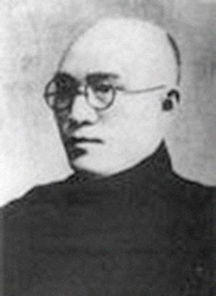
1890年（清光绪十六年）10月2 日生。早年在长沙、北京等地读书，1913年后到日本留学。1918年5月参与组织中华留日学生救国团，罢课回国请愿。1919年五四运动后，在《觉悟》副刊上连续发表文章，介绍欧洲各社会主义政党的情况，并翻译《唯物史观解说》、《马克思经济学说》和《社会问题总览》等著作，积极传播和宣传马克思主义。1920年8月由日本回国后，与陈独秀、李汉俊等人在上海共同发起成立共产党的早期组织，并于同年11月主编《共产党》月刊。1921年7月参加中共第一次全国代表大会，当选为中央局成员，分管宣传。同年9月创办党的第一个出版社——人民出版社，出版马克思列宁主义的著作和革命丛书。1922年7月，中共“二大”后，李达与陈独秀的矛盾日益尖锐，并辞去了中央局宣传主任。1922年到长沙，任毛泽东创办的湖南自修大学学长。在北平任教期间，他多次受党的委托到冯玉祥处讲学，说服冯联共抗日，促进冯同共产党的合作。1935年发表专著《社会学大纲》，系统阐述了辩证唯物主义和历史唯物主义，在国内产生广泛影响。他还积极配合党的统战工作。1938年到桂林，任广西大学经济系教授兼系主任。由于他长期进行进步活动，抗战中期以后，长期困居家乡并受到国民党当局的监视。1947年至1949年任湖南大学教授。1949年5月，他前往北京，后参加中国人民政治协商会议第一届全体会议，当选为全国政协委员。同年12月，经中共中央批准，重新加入中国共产党。中华人民共和国成立后，主要从事党的教育工作。1949年任北京政法大学副校长；1950年至1952年任湖南大学校长；1953年至1966年任武汉大学校长。他还担任中央人民政府政务院文化教育委员会委员，中南军政委员会委员、文教委员会副主任，第三届全国人民代表大会常务委员会委员，中国科学院哲学社会科学部委员和常务委员，中国哲学学会会长，湖南省哲学社会科学联合会会长等职。在宣传马克思主义、宣传毛泽东哲学思想方面，作出了卓越的贡献。1966年在“文化大革命”中，受到严重的诬陷和迫害，同年8月含冤去世。1980年被彻底平反昭雪。
个人感想：学习了李达同志的事迹，我深深被他的革命精神所鼓舞，使我受益匪浅，我被革命老一辈的故事感染。我立志做一名四有新人，向老一辈学习，将来报效我的国家。我会严格要求自己树立远大理想，要做社会主义事业的合格建设者和接班人，就必须维护国家利益，促进国家繁荣富强，要“飞得更高更远”，就是要立志成才，为国家、为人民多做贡献。要把自己的奋斗目标与社会发展要求和人民的根本利益结合起来，努力提高自身的思想道德素质、科学文化素质和身体素质，成为社会主义事业的合格建设者和接班人；要善于学习，敢于创新，加强锻炼，成为复合型和开拓型人才。

